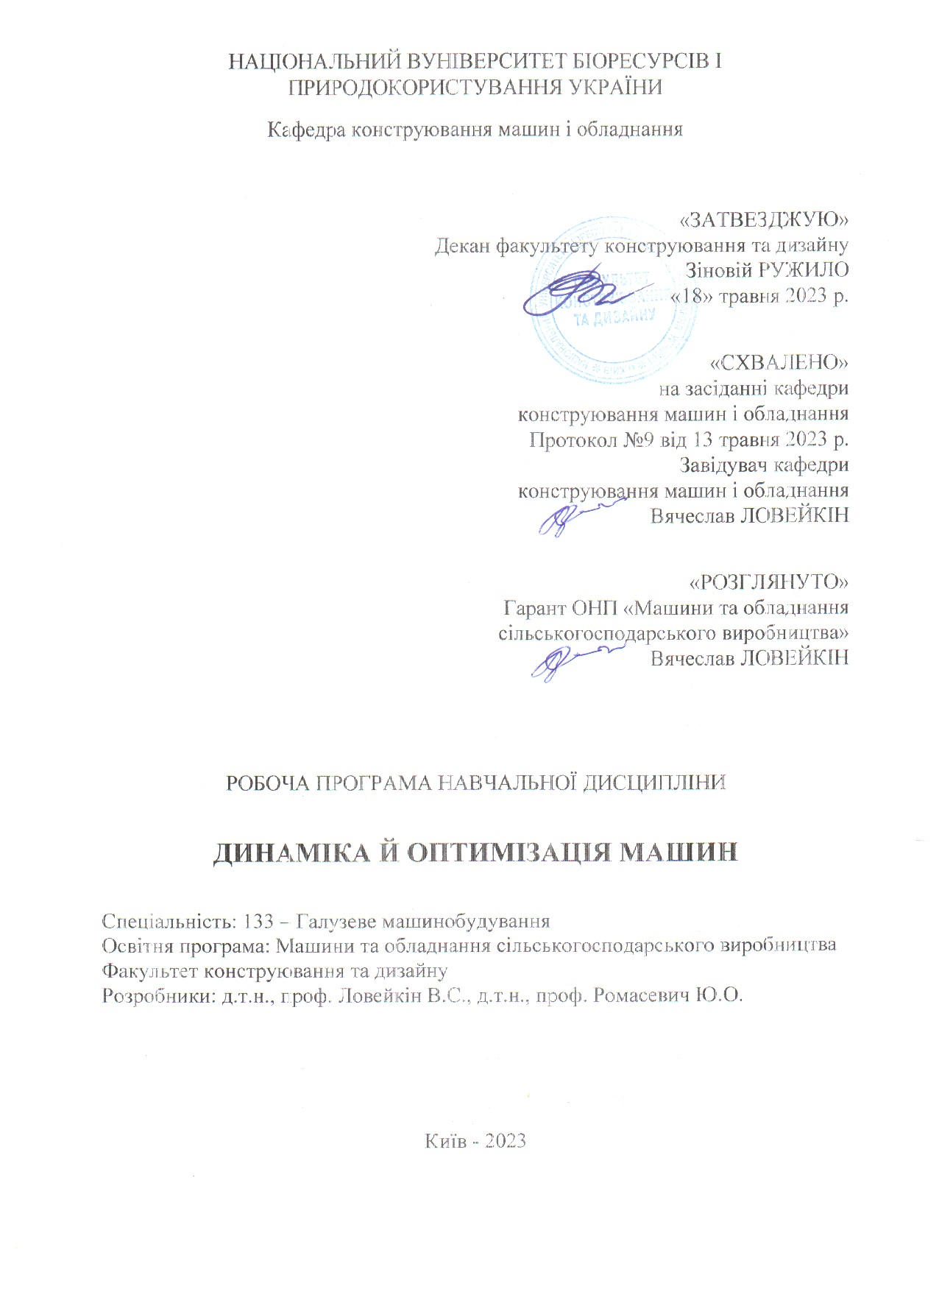НАЦІОНАЛЬНИЙ УНІВЕРСИТЕТ БІОРЕСУРСІВ І ПРИРОДОКОРИСТУВАННЯ УКРАЇНИ

Кафедра конструювання машин і обладнання

«ЗАТВЕЗДЖУЮ»

Декан факультету конструювання та дизайну

Зіновій РУЖИЛО

«18» травня 2023 р.

«СХВАЛЕНО»

на засіданні кафедри

конструювання машин і обладнання

Протокол №9 від 13 травня 2023 р.

Завідувач кафедри

конструювання машин і обладнання

Вячеслав ЛОВЕЙКІН

«РОЗГЛЯНУТО»

Гарант ОНП «Машини та обладнання

сільськогосподарського виробництва»

Вячеслав ЛОВЕЙКІН

РОБОЧА ПРОГРАМА НАВЧАЛЬНОЇ ДИСЦИПЛІНИ

**ДИНАМІКА Й ОПТИМІЗАЦІЯ МАШИН**

Спеціальність: 133 – Галузеве машинобудування

Освітня програма: Машини та обладнання сільськогосподарського виробництва

Факультет конструювання та дизайну

Розробники: д.т.н., проф. Ловейкін В.С., д.т.н., проф. Ромасевич Ю.О.

Київ - 2023

**1. Опис навчальної дисципліни**

Динаміка й оптимізація машин

|  |  |
| --- | --- |
| **Галузь знань, спеціальність, освітньо-кваліфікаційний рівень** | |
| Галузь знань | 13 – Механічна інженерія  (шифр і назва) |
| Спеціальність | 133 – Галузеве машинобудування  (шифр і назва) |
| Освітньо-кваліфікаційний рівень | МАГІСТР  (бакалавр, спеціаліст, магістр) |

|  |  |  |  |
| --- | --- | --- | --- |
| **Характеристика навчальної дисципліни** | | | |
| Вид | нормативна | | |
| Загальна кількість годин | 120 | | |
| Кількість кредитів ECTS | 4 | | |
| Кількість змістових модулів | 2 | | |
| Курсовий проект (робота) | - | | |
| Форма контролю | Екзамен | | |
| **Показники навчальної дисципліни для денної форми навчання** | | | |
|  | | денна форма навчання | заочна форма навчання |
| Рік підготовки (курс) | | 2 |  |
| Семестр | | 4 |  |
| Лекційні заняття | | 20 |  |
| Практичні, семінарські заняття | | - |  |
| Лабораторні заняття | | 10 |  |
| Самостійна робота | | 90 |  |
| Кількість тижневих аудиторних годин для денної форми навчання | | 3 |  |

**2. Мета та завдання навчальної дисципліни**

Мета дисципліни полягає в тому, щоб виробити у студента здатність системного розгляду задач динаміки та оптимізації машин та обладнання с/г виробництва, а також подати конструктивні методи їх розв’язання.

Завдання дисципліни полягає у наступному: освоїти методи моделювання динаміки руху машин і обладнання с/г виробництва; засвоїти студентами основні етапи розрахунків динаміки та оптимізації механізмів і конструкцій машин і обладнання с/г виробництва; ознайомитись з методами динамічного аналізу та оптимізації машин та обладнання с/г виробництва.

У результаті вивчення навчальної дисципліни студент повинен

Знати: методи моделювання динаміки руху машин та обладнання с/г виробництва; основні положення та принципи розв’язання задач динаміки та оптимізації машин та обладнання с/г виробництва; основні етапи розрахунку динаміки та оптимізації машин та обладнання с/г виробництва.

Уміти: будувати дискретні динамічні моделі конкретних механізмів машин та обладнання с/г виробництва; складати математичні моделі динаміки руху машин та обладнання с/г виробництва; розв’язати задачі оптимізації режимів руху машин і обладнання с/г виробництва.

Знати методи побудови дискретних динамічних моделей машин. Вміти побудувати дискретну динамічну модель механізму або машини сільськогосподарського призначення. Вміти визначати і аналізувати параметри динамічної моделі. Знати методи математичного моделювання динаміки машин. Вміти побудувати математичну модель конкретного механізму машини сільськогосподарського призначення. Вміти аналізувати отриману модель і перевірити її на відсутність помилок. Знати основні етапи постановки задачі оптимізації режимів руху машин і послідовність їх виконання. Вміти поставити задачу оптимізації режиму руху конкретного механізму або машини. Знати основні критерії оптимізації режимів руху механізмів і машин, зокрема машин сільськогосподарського призначення. Вміти підбирати критерії оптимізації конкретної машини в залежності від умов її використання. Знати варіаційні методи знаходження екстремальних значень інтегральних функціоналів (критеріїв оптимізації). Вміти розв’язувати звичайні диференціальні рівняння, які є умовою мінімуму інтегральних функціоналів. Вміти аналізувати отримані оптимальні режими руху машин.

Після успішного вивчення дисципліни "Динаміка й оптимізація машин" студенти спеціальності "Галузеве машинобудування" будуть мати необхідні знання та навички для дослідження, проектування, виробництва та експлуатації складних технічних систем в різних галузях виробництва, зокрема, сільськогосподарського машинобудування.

***Набуття компетентностей:***

**інтегральна компетентність (ІК):** здатність розв’язувати складні завдання і проблеми галузевого машинобудування, що передбачають проведення дослідження та/або здійснення інновацій та характеризується невизначеністю умов і вимог.

**загальні компетентності (ЗК):** ЗК2. Здатність вчитися та оволодівати сучасними знаннями. ЗК7 Здатність виявляти, ставити та вирішувати проблеми. ЗК8 Здатність приймати обґрунтовані рішення. ЗК10 Здатність проводити дослідження на відповідному рівні.

**фахові (спеціальні) компетентності (СК):** СК1 Здатність ставити, удосконалювати та застосовувати кількісні математичні наукові й технічні методи та комп’ютерні програмні засоби, застосовувати системний підхід для розв’язування інженерних задач, зокрема, в умовах технічної невизначеності. СК7 Здатність виконувати науково-практичні та прикладні дослідження в машинобудівній галузі. СК8. Здатність моделювати та досліджувати динаміку руху машин різного призначення, а також здійснювати їхню оптимізацію, СК9. Здатність розробляти, досліджувати та пояснювати механічні, електромеханічні, електронні та інформаційні процеси, які лежать в основі синтезу мехатронних систем керування рухом сучасних машин, зокрема, сільськогосподарських.

***Програмні результати навчання (ПРН***): РН1. Знання і розуміння засад технологічних, фундаментальних та інженерних наук, що лежать в основі галузевого машинобудування і, зокрема, сільськогосподарського машинобудування. РН2. Знання та розуміння механіки і машинобудування та перспектив їхнього розвитку. РН8 Планувати і виконувати наукові дослідження у сфері машинобудування, аналізувати їх результати, обґрунтовувати висновки.

**3. Програма та структура навчальної дисципліни:**

|  |  |  |  |  |  |  |  |  |  |  |  |  |  |
| --- | --- | --- | --- | --- | --- | --- | --- | --- | --- | --- | --- | --- | --- |
| Назви змістових модулів і тем | Кількість годин | | | | | | | | | | | | |
| Денна форма | | | | | | | Заочна форма | | | | | |
| тижні | усього | у тому числі | | | | | усього | у тому числі | | | | |
| л | п | лаб | інд | с.р. | л | п | лаб | інд | с.р. |
| 1 | 2 | 3 | 4 | 5 | 6 | 7 | 8 | 9 | 10 | 11 | 12 | 13 | 14 |
| Змістовий модуль 1. Динаміка машин | | | | | | | | | | | | | |
| Тема 1. Основні положення динаміки машин. | 1 | 11 | 2 | - | - | - | 9 |  |  |  |  |  |  |
| Тема 2.  Динамічні моделі руху машини | 2 | 13 | 2 | - | 2 | - | 9 |  |  |  |  |  |  |
| Тема 3.  Рівняння руху машини | 3 | 11 | 2 | - | - | - | 9 |  |  |  |  |  |  |
| Разом за змістовим модулем 1 |  | 35 | 6 | - | 2 | - | 27 |  |  |  |  |  |  |
| Змістовий модуль 2. Оптимізація режимів руху машин | | | | | | | | | | | | | |
| Тема 1. Постановка задачі оптимізації режиму руху машин | 4 | 13 | 2 | - | 2 | - | 9 |  |  |  |  |  |  |
| Тема 2.  Критерії оптимізації режимів руху машин | 5 | 11 | 2 | - | - | - | 9 |  |  |  |  |  |  |
| Тема 3. Оптимізація режимів руху машин варіаційними методами | 6 | 13 | 2 | - | 2 | - | 9 |  |  |  |  |  |  |
| Тема 4. Оптимізація режиму руху машин, представлених жорсткими динамічними моделями | 7 | 11 | 2 | - | - | - | 9 |  |  |  |  |  |  |
| Тема 5.  Параметрична оптимізація режиму руху машин | 8 | 13 | 2 | - | 2 | - | 9 |  |  |  |  |  |  |
| Тема 6.  Функціонально-параметрична оптимізація режиму руху машин | 9 | 11 | 2 | - | - | - | 9 |  |  |  |  |  |  |
| Тема 7  Оптимізація режиму руху машин, представлених пружними динамічними моделями | 10 | 13 | 2 | - | 2 | - | 9 |  |  |  |  |  |  |
| Разом за змістовим модулем 2 | 7 | 85 | 14 | - | 8 | - | 63 |  |  |  |  |  |  |
| Усього годин | 10 | 120 | 20 |  | 10 | - | 90 |  |  |  |  |  |  |

**4. Теми лабораторних робіт**

|  |  |  |
| --- | --- | --- |
| № | Назва теми | К-сть годин |
| 1 | 2 | 3 |
| 1 | Побудова математичної моделі жорсткої системи механізму машини | 2 |
| 2 | Оптимізація режиму руху транспортного засобу з жорсткою моделлю за енергетичним критерієм | 2 |
| 3 | Оптимізація режиму руху транспортного засобу з жорсткою моделлю за критерієм динамічної складової потужності | 2 |
| 4 | Оптимізація режиму руху транспортного засобу з жорсткою моделлю за критерієм середнього значення енергії ривків | 2 |
| 5 | Оптимізація режиму руху транспортного засобу з пружною динамічною моделлю за критерієм середньоквадратичного значення тягового зусилля | 2 |
|  | Разом | 10 |

Задача лабораторної роботи №1 полягає в набутті практичних навиків

побудови динамічної та математичної моделі конкретного механізму: переміщення транспортного засобу з жорсткими ланками.

Задача лабораторної роботи №2 полягає в набутті практичних навиків оптимізації режиму руху за енергетичним критерієм транспортного засобу з жорсткою моделлю.

Задача лабораторної роботи №3 полягає в тому, щоб провести оптимізацію режиму пуску або гальмування транспортного засобу за критерієм динамічної складової потужності , представленого жорсткою моделлю.

Задача лабораторної роботи №4 полягає в тому, щоб провести оптимізацію режим пуску або гальмування транспортного засобу за критерієм середнього значення енергії ривків, представленого жорсткою моделлю.

Задача лабораторної роботи №5 полягає в тому, щоб провести оптимізацію режим пуску або гальмування транспортного засобу за критерієм середньоквадратичного значення тягового зусилля , представленого пружною динамічною моделлю.

**5.Теми самостійної роботи**

|  |  |  |
| --- | --- | --- |
| №  з/п | Назва теми | Кількість  годин |
| 1 | Принципи і порядок побудови дискретних динамічних моделей машин та визначення їхніх параметрів. | 9 |
| 2 | Рівняння Лагранжа другого роду та їх застосування для розв’язування задач динаміки машин. Навести приклад. | 9 |
| 3 | Принцип можливих переміщень та його застосування для розв’язування задач динаміки машин. Навести приклад. | 9 |
| 4 | Побудова статичної та динамічної механічних характеристик асинхронного електродвигуна з короткозамкненим ротором та визначення їх параметрів. | 9 |
| 5 | Проаналізувати етапи пуску машини з одним та двома виконавчими органами. | 9 |
| 6 | Побудувати математичну модель динаміки руху візка з гнучким підвісом вантажу в площині переміщення. | 9 |
| 7 | Визначення необхідних умов стаціонарного значення критерію оптимізації, представленого інтегральним функціоналом першого порядку ( рівняння Ейлера). Навести приклад. | 9 |
| 8 | Визначення необхідних умов стаціонарного значення критерію оптимізації, представленого інтегральними функціоналами вищих порядків ( рівняння Пуассона). Навести приклад. | 9 |
| 9 | Визначення достатніх умов стаціонарного значення критерію оптимізації, представленого інтегральними функціоналами першого та вищих порядків | 9 |
| 10 | Визначення оптимального режиму руху за комплексним критерієм машини, представленої жорсткою моделлю. | 9 |
|  | Разом | 90 |

**6. Контрольні питання**

1. Назвіть основні конструктивно-кінематичні та технолргічні параметри підйомної машини.

2. Вкажіть, які моделі використовуються при дослідженні динаміки машин?

3. Які основні принципи використовуються при побудові дискретних динамічних моделей?.

4. З якої умови визначаються зведені маси машин?.

5. З якої умови визначаються зведені сили машин?.

6. З якої умови визначаються зведені жорсткості елементів машин?.

7. Якими параметрами характеризується дискретна динамічна модель машини?

8. Якими способами можна побудувати математичні моделі динаміки руху машини?

9. Дайте визначення принципу Даламбера.

10. Запишіть рівняння Лагранжа другого роду для машини представленої двомасовою молеллю.

11. Дайте визначення принципу можливих переміщень.

12. Які задачі розв’язує динамічний аналіз руху машин?

13. Шо являє собою статична механічна характеристика асинхронного електродвигуна з короткозамкненим ротором і якими параметрами вона характеризується?

14 Шо являє собою динамічна механічна характеристика асинхронного електродвигуна з короткозамкненим ротором і якими параметрами вона характеризується?

15. Назвіть критерії оцінки якості машин.

16.Назвіть критерії оцінки режимів руху машин.

17. Які елементи включає в себе постановка задачі оптимізації режиму руху машини?

18. З якою метою здійснюється оптимізація режиму руху машини?

19. Постановка задачі оптимізації режиму руху машин.

20. Що являє собою інтегральний функціонал?

21. Як визначається стаціонарне значення критерію, представленого інтегральним функціоналом.

22. Запишіть загальний вигляд функціоналу, що залежить від похідних першого порядку.

23. Запишіть загальний вигляд функціоналу, що залежить від похідних вищих порядків.

24. Яка необхідна умова стаціонарності функціоналу, що залежить від похідних першого порядку?

25. Яка необхідна умова стаціонарності функціоналу, що залежить від похідних вищих порядків?

26. Запишіть рівняння Ейлера.

27. Запишіть рівняння Пуассона.

28. Запишіть вираз середньоквадратичного значення рушійного зусилля (моменту).

29. Що являє собою оптимальний енергетичний режим руху матеріальної точки вздовж заданої прямої?

30. Запишіть вираз комплексного критерію оптимізації режиму руху машини у вигляді лінійної згортки одиничних критеріїв.

31. Які параметри визначаються при параметричній оптимізації режимів руху машин?

32. Які характеристики визначаються при функціональній оптимізації режиму руху машини?

33. Які характеристики визначаються при функціонально-параметричній оптимізації режиму руху машини?

34. Запишіть вираз динамічної складової потужності для руху матеріальної точки вздовж заданої прямої

**7. Методи навчання**

Методи навчання: 1. пасивні (лекції, проведення лабораторних робіт);

2. активні (захист лабораторних робіт, захист рефератів та наукових робіт).

**8. Форми контролю**

Проміжний контроль знань студентів здійснюється регулярно на лекційних і практичних заняттях шляхом їх опитування з пройденого матеріалу. Форма контролю знань із змістового модуля оцінюється за результатами захисту звітів з лабораторних робіт.

Підсумковий контроль знань здійснюється на **екзамені.**

**9. Розподіл балів, які отримують студенти**

|  |  |  |  |
| --- | --- | --- | --- |
| **Оцінка національна** |  | **Визначення оцінки ЄКТС** | **Рейтинг студента, бали** |
| **Відмінно** |  | **ВІДМІННО** – відмінне виконання лише з незначною кількістю помилок | **90-100** |
| **Добре** |  | **ДОБРЕ** – вище середнього рівня з кількома помилками |  |
|  | загальному правильна робота з певною кількістю помилок | **74-89** |
| **Задовільно** |  | **ЗАДОВІЛЬНО**– непогано, але зі значною кількістю недоліків | **60-73** |
|  | виконання задовольняє мінімальні критерії |  |
| **Незадовільно** |  | **НЕЗАДОВІЛЬНО –** потрібно працювати перед тим, як отримати залік (позитивну оцінку) | **01-59** |
|  | **–** необхідна серйозна подальша робота |  |

Для визначення рейтингу студента (слухача) із засвоєння дисципліни **RДИС** (до 100 балів) одержаний рейтинг з атестації (до 30 балів) додається до рейтингу студента (слухача) з навчальної роботи **RНР**(до 70 балів): **RДИС=RНР+RАТ.**

**10. Методичне забезпечення**

1. Підручники та посібники, зазначені у списку літератури.
2. Методичні вказівки до виконання лабораторних та розрахункових робіт.
3. Таблиці.
4. Інтернет-ресурси.

**11. Рекомендована література**

**Базова**

1.Ловейкін В.С. Динаміка й оптимізація машин / В.С. Ловейкін, Ю.О. Ромасевич, Р.В. Кульпін. - К.: ЦП «КОМПРИНТ», 2018. – 267с.

2.Динаміка й оптимізація підйомно-транспортних машин. Ловейкін В.С., Ромасевич Ю.О., Човнюк Ю.В., Кадикало І.О. Київ: ЦП „КОМПРІНТ”, 2019. – 292 с.

3.Ловейкін В.С. Динаміка машин / В.С. Ловейкін, Ю.О. Ромасевич. – К.: ЦП «КОМПРИНТ», 2013. – 227с.

4.Ловейкін В.С. Динамічна оптимізація машин роликового формування / Ловейкін В.С., Почка К.І., Ромасевич Ю.О. – К.: ЦП «Компринт», 2022.- 429 с.

**Допоміжна**

1. Горський Б.Є. Ідея, що пронизує віки. Розвиток оптимізації механічних систем / Горський Б.Є. – К., 1998.- 72 с.

2Ловейкін В.С. Наукове обгрунтування і розробка методів динамічного моделювання та режимно-параметричної оптимізації сучасних вантажопідйомних машин. Монографія / Ловейкін В.С., Ромасевич Ю.О., Стехно О.В., Муштин Д.І.- К.: ЦП «КОМПРІНТ», 2023.- 458 с.

3. Динаміка та оптимальне керування рухом мостових кранів. Ловейкін В.С., Ромасевич Ю.О., Голдун В.А., Крушельницький В.В. Київ: ЦП „КОМПРІНТ”, 2019. – 460 с.

**12. Інформаційні ресурси**

1. <http://dic.academic.ru/dic.nsf/bse/84559/Динамика>
2. <http://vseslova.com.ua/word/Динаміка_машин_і_механізмів-32089u>
3. <http://www.dynamicmachinecorp.com/>
4. <http://www.dynamiccnc.com/>